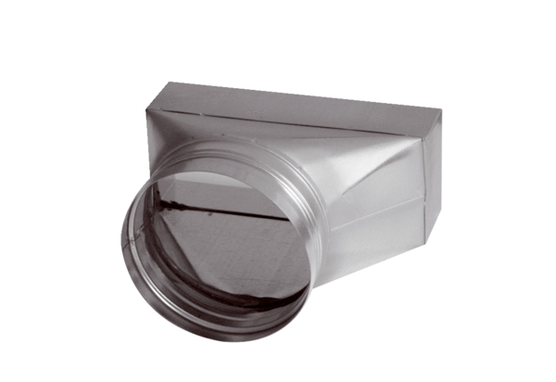Adapter, aszimmetrikus USAN80/200/150Csomagolási egység: 1 darabVálaszték: K
Termékszám: 0055.0673Gyártó: MAICO

